UNIVERSIDAD NACIONAL DE SAN JUAN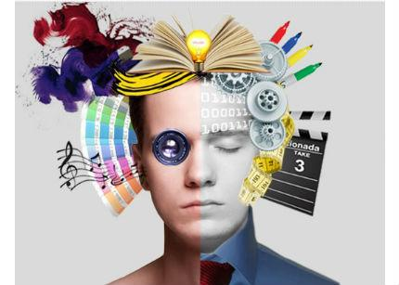

FACULTAD DE CIENCIAS SOCIALES

DEPARTAMENTO CIENCIAS DE LA COMUNICACIÓN

LICENCIATURA EN COMUNICACIÓN SOCIAL PLAN 2015

COMUNICACIÓN, IMAGEN Y SONIDO

DOCENTES: Prof. Lic. Sandra Buso

Prof. Tec. Ivana Nielson

Prof. Esp. Lic. Ana Laura Bustos

**Recuperatorio Parcial N°2**

**Fecha de presentación:** miércoles 18/11/20 hasta las 23:59hs

**Formato:** Presentación en formato digital, al correo electrónico de su profesora a cargo

**Carácter:** Individual. Es una evaluación.

**Propósitos:**

* Orientar sobre las estrategias básicas para la comprensión de textos visuales.
* Promover la comprensión en cuanto la imagen visual como una construcción cultural.
* Incentivar el análisis de las imágenes visuales a la luz de las teorías.

**Objetivos:**

* Identificar a la imagen como un signo visual, es decir, como una representación.
* Reconocer las representaciones visuales
* Comprender los diferentes usos y funciones del texto con la imagen.
* Reconocer micronarrativas y macronarrativas
* Relacionar los contenidos teóricos a la aplicación práctica de la lectura de imágenes

**Criterios de evaluación:**

* Presentación en tiempo y forma
* Ortografía y redacción coherente
* Aplicación, relación y reflexión de los conceptos teóricos en la práctica de lectura de imágenes
* Uso de vocabulario específico

**Actividad:**

1. Lea el capítulo 4 del libro “Esto no son las Torres Gemelas” de María Acaso. En este capítulo, la autora resume de alguna manera todo lo que hemos estado estudiando en el año. **En el texto encontrará un método para leer imágenes que deberá aplicar al spot “Promedio”:** [**https://www.youtube.com/watch?v=onu9qY1saAc**](https://www.youtube.com/watch?v=onu9qY1saAc)
2. Empezando a leer. Justifique con los conceptos teóricos de las representaciones visuales.
3. Las cinco preguntas clave
4. ¿Meta o Micro? Lean el texto, respondan a los pasos planteados por la autora y justifiquen con las teorías propuestas en las clases de “Género e imagen visual”, “Mundos visuales” y con el capítulo de “Micro y macronarrativas”
5. Da nombre a tu terror
6. ¿Me lo voy a creer?
7. Explique qué significa “Deconstruir la imagen” y aplique la definición al video.
8. ¿Por qué la autora habla de “Terrores visuales”?
9. Nombre, explique y aplique las características de la cultura visual al video.

**Bibliografía**

* Acaso, María (2015) *El lenguaje visual*. Edit. PAIDOS Bs. Aires. Capítulos 1 y 3
* Acaso, María (2009) *Estas no son las torres gemelas*. Edit. La Catarata. Madrid. Introducción a pág. 97
* Aparici (2006). *La imagen. Análisis y representación de la realidad*. Ed. Gedisa. Barcelona. Capítulo 3,4,5,6,7,8, 9. Páginas 202-214, 215-221
* Berger, John (2002). *Modos de ver*. Ed. Gustavo Gilli. Página 44-77.
* Entel, Alicia (s/f) *Estudios sobre comunicación visual*. Extracto. Recuperado en: http://sedici.unlp.edu.ar/bitstream/handle/10915/42525/Documento_completo__.pdf?sequence=3&isAllowed=y
* Gauthier, Guy (2008). *Veinte lecciones sobre la imagen y sentido*. Ed. Cátedra. España.